Задание 1. Работа с панелью элементов.
Открыть панель элементов - 1. Перетащить любой элемент на поле формы - 2(Например «ListBox», «Menu»). Найти в коде XAML теги, которые там появились после добавления элементов – 3. Изменить размеры элементов с помощью указателя мыши и в коде с помощью свойств Height, и Width, Добавить свойства BorderBrush, указав цвет кисти и настроить ширину окантовки с помощью свойства BorderThickness.
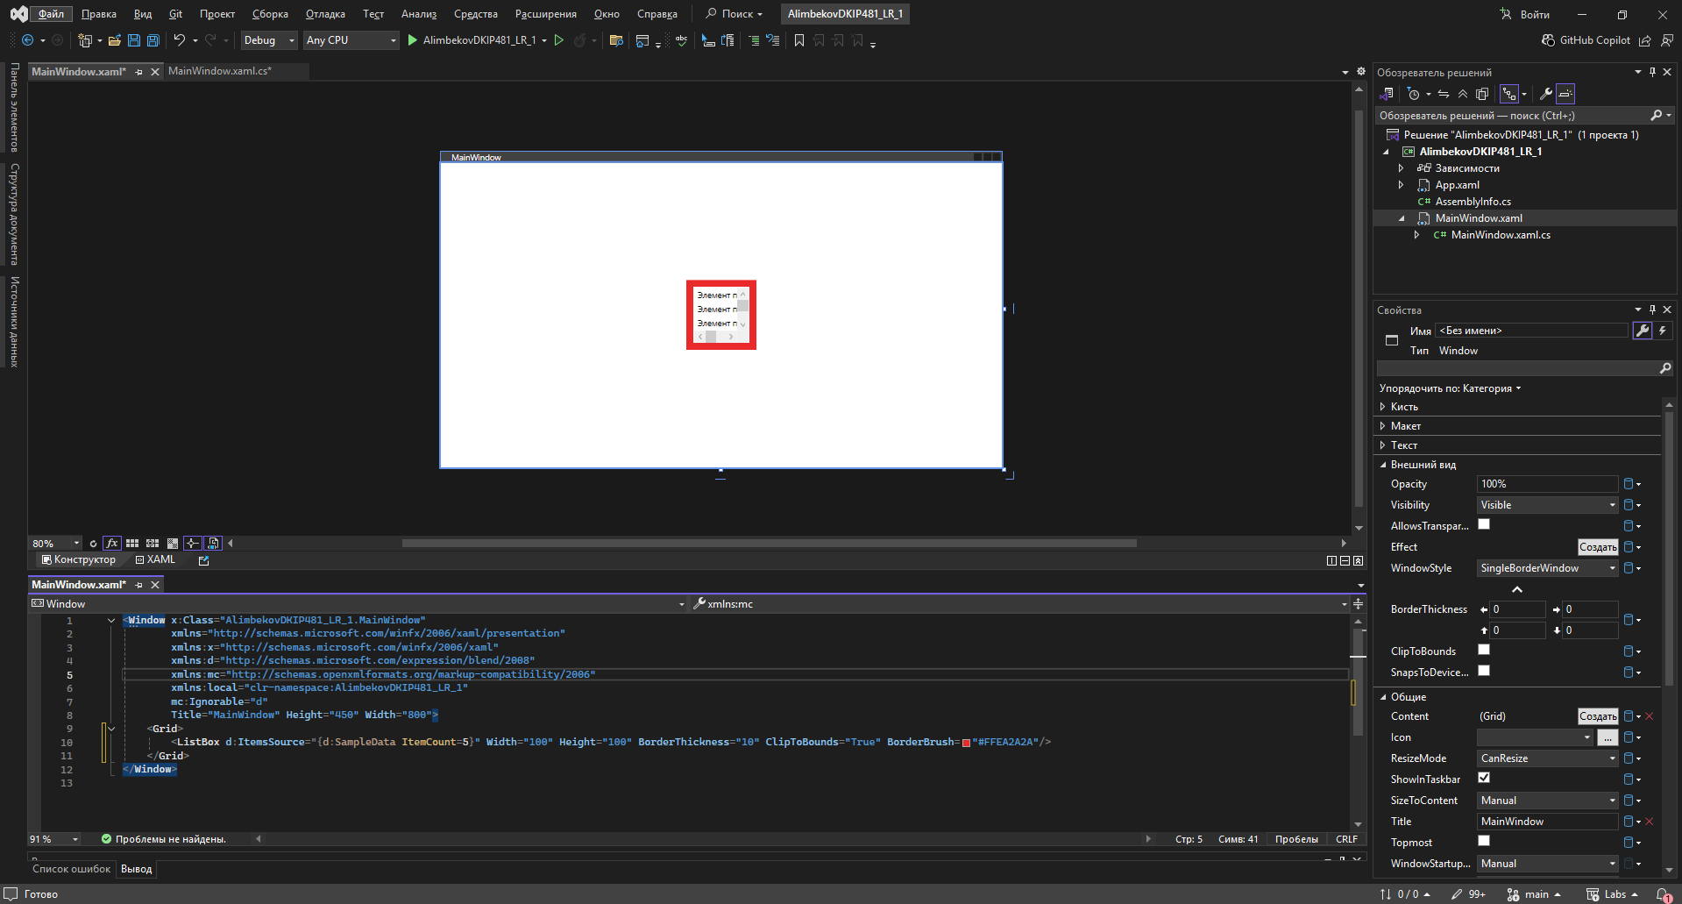
Задание 2. Размер, положение и преобразование элементов.
Создать панель «Canvas» («холст») для чего набрать в коде окна
Использовать свойство Margin, задав одно, два и четыре значения,
Добавить на холст элемент «Button» («кнопка»), задав свойства Background, BorderBrush, BorderThickness, полученный результат сохранить в отчет в виде скриншота в отчет, сделать промежуточный вывод

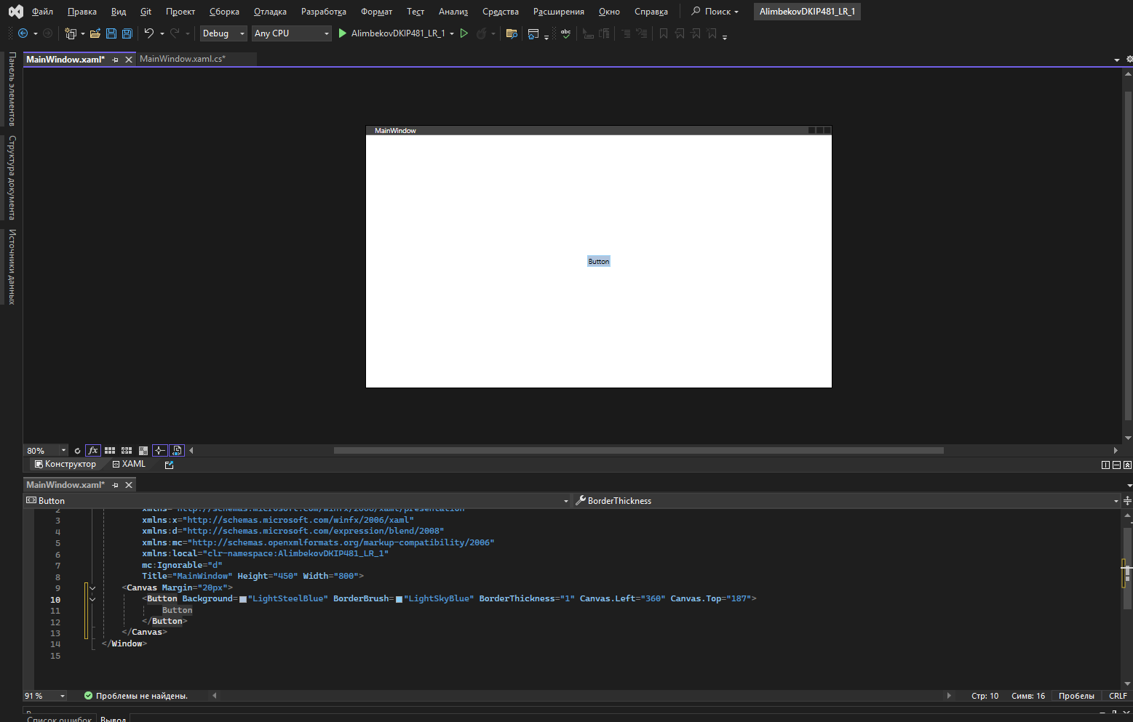
Для кнопки добавить свойство Padding, с различным количеством и величинами значений, сделать скриншот.
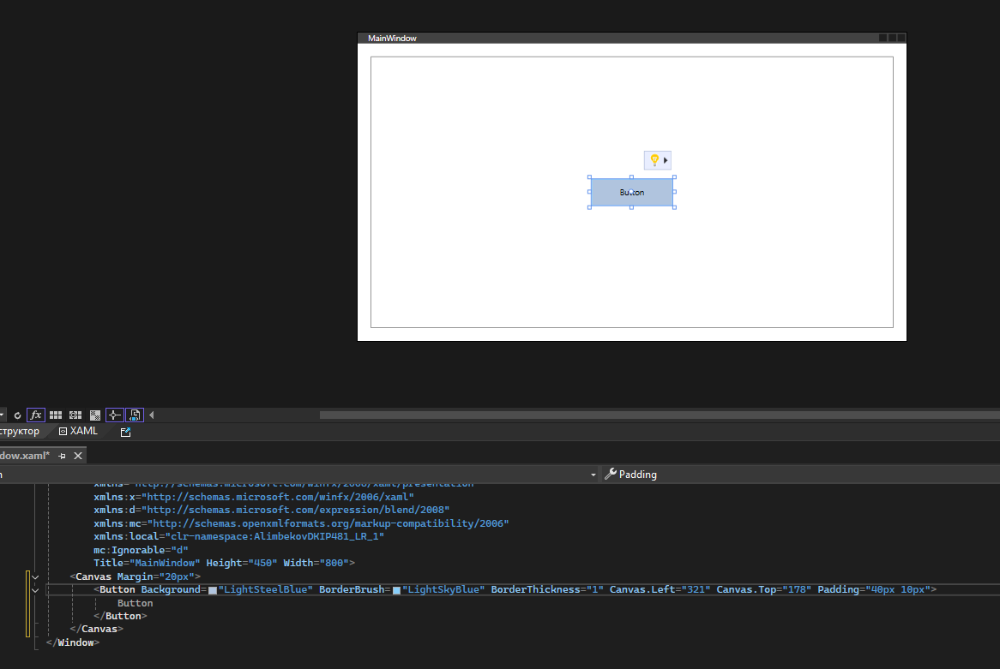
Добавить свойства, задающие размер элемента Width и Height, изменить размеры и значения свойства Padding, так чтобы надпись «Button» меняла свое положение на кнопке, а также совсем исчезла, сделать вывод.
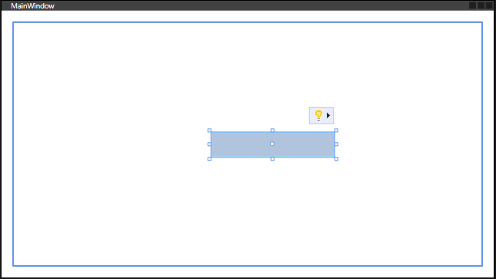
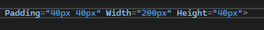
Задать свойство Visibility для элемента кнопка
Тип свойства элемента Visibility:
- Visible – элемент виден и участвует в компоновке.
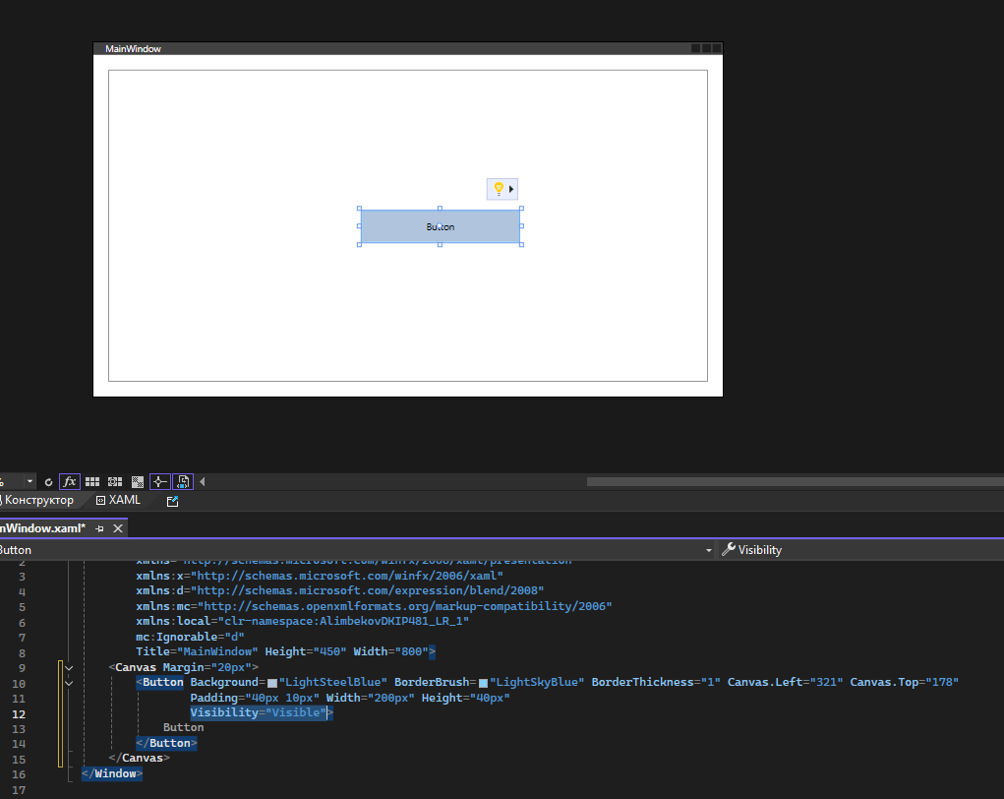
- Collapsed – элемент не виден и не участвует в компоновке.
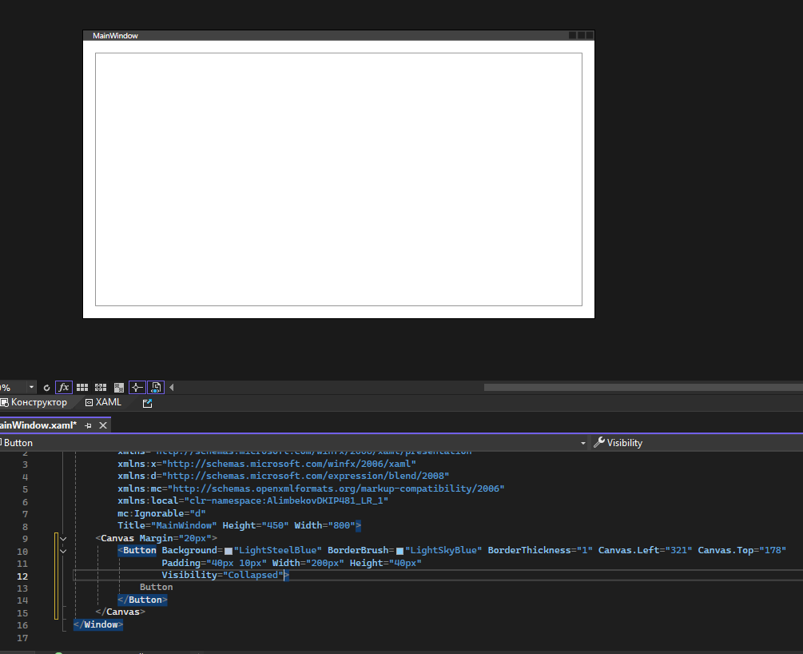
- Hidden – элемент не виден, но тем не менее участвует в компоновке
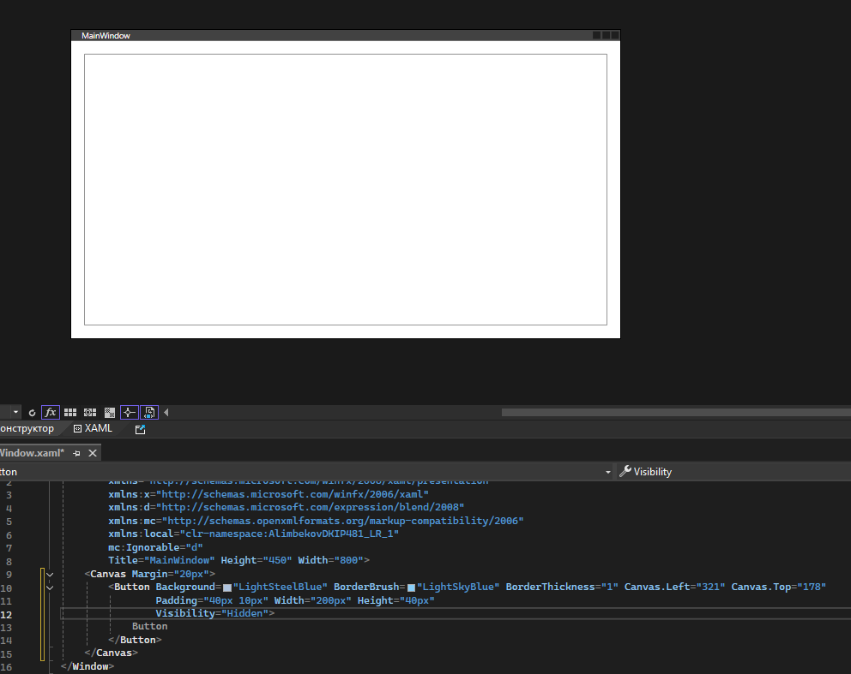
полученный результат сохранить в отчет в виде скриншота в отчет, сделать промежуточный вывод
Добавить в коде XAML для кнопки свойства HorizontalContentAlignment, VerticalContentAlignment и FlowDirection. Поменять значения этих свойств сделать скриншоты в отчете и выводы.
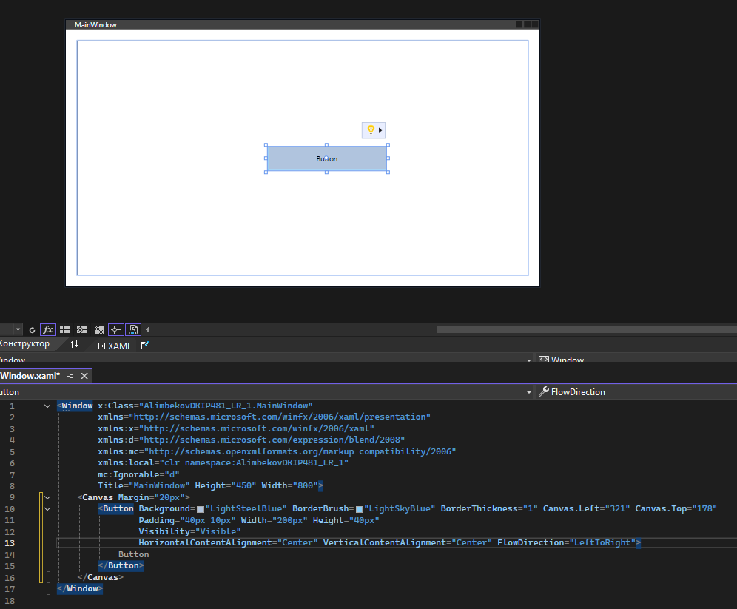
Применить преобразование RenderTransform.
Установить значения свойства RenderTransformOrigin и повернуть элемент на 45º. Добавить код представленный ниже сделать скриншот, изменить значения свойств RenderTransformOrigin и Rotated, сделать скриншот и вывод.
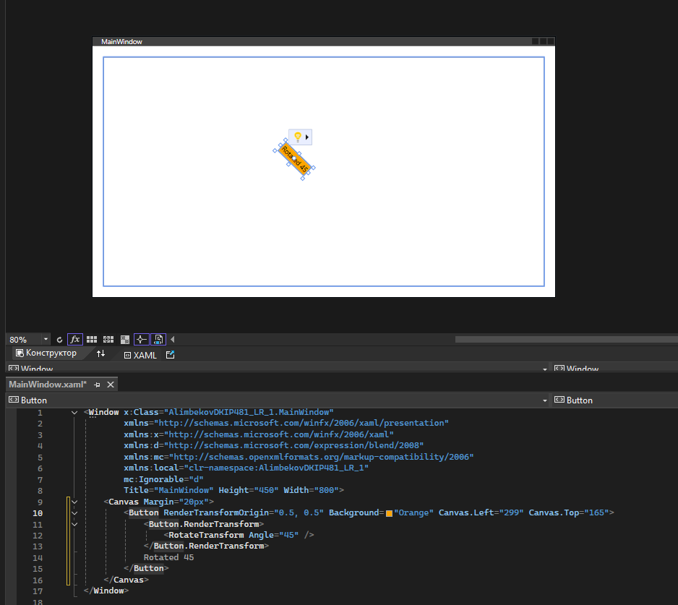
Применить RotateTramsform к содержимому кнопок на панели
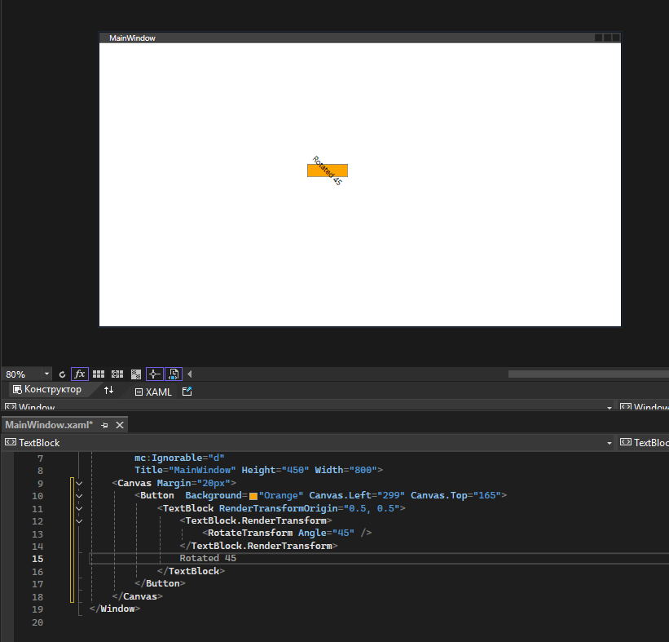
Применить преобразование ScaleTransform
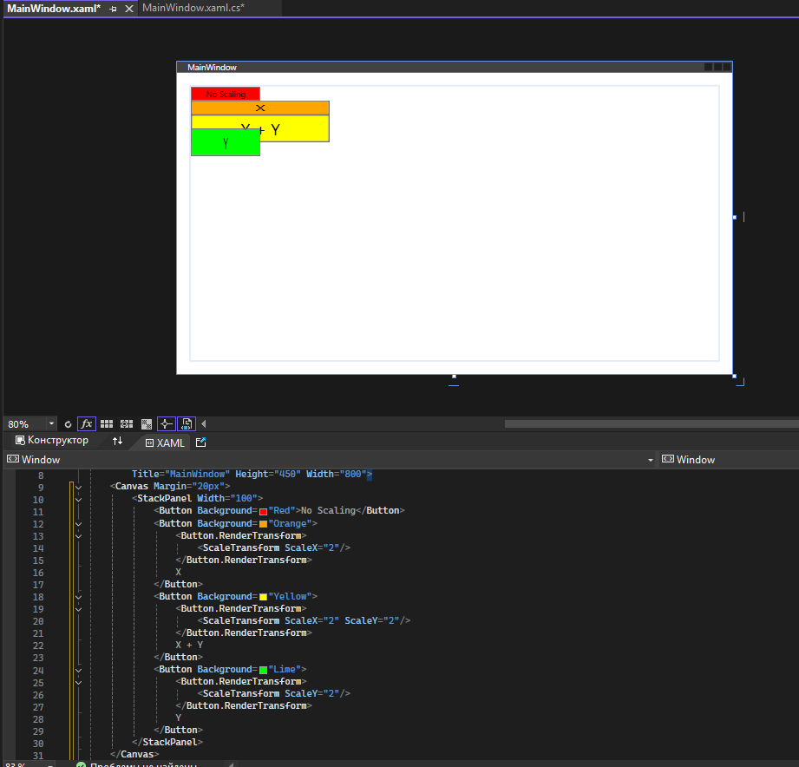
Применить преобразование SkewTransform

